7. R – DELO NA DALJAVO PRI GUM 30. 3. 2020

Dragi učenci!
Pozdravljeni v tretjem tednu pouka na daljavo. Korona virus je spodbudil veliko glasbenikov k ustvarjanju priredb na tematiko korona virusa, zato imam v tem tednu za vas res poseben izziv.
Izberite si vašo najljubšo popularno skladbo. Zapojte jo v prvotni obliki (pri tem prosite nekoga od domačih, da posname vaše petje). Ko to storite, sledi bolj zanimiv izziv.
Pri izbrani skladbi si izberite refren, za katerega si boste izmislili lastno besedilo. Besedilo se naj nanaša na trenutno situacijo, ki se odvija na svetu (korona virus, učenje na daljavo, vsi ostajamo doma …). Naslov pesmi in besedilo zapišite v zvezek.
Ko to storite, poskusite ta del skladbe zapeti z vašim besedilom. Nekoga od domačih pa prosite, da posname vaše petje.
Za povratno informacijo mi lahko potem pošljete ta dva posnetka ali pa če vam je bolje mi posredujete zgolj besedilo, ki ste ga zapisali v zvezek. Vse to pošljete na moj e-mail: majahrovat76@gmail.com. Navodila za posredovanje posnetkov pa so spodaj.

Za primer vam posredujem svoja posnetka:
https://drive.google.com/drive/folders/1-16YcWMaJpMKzsSmB0XUYxtL9uJQAeCO

Učenci s prilagoditvami:
Če vam zgoraj zastavljen izziv ne predstavlja večjih težav, vam predlagam, da ga izvedete. V drugem primeru pa naj bo vaša naloga ta, da ponovite skladbe, ki smo jih prepevali v šoli in zapojete vašo najljubšo popularno skladbo.

Veliko užitkov in ustvarjalnosti vam želim,
učiteljica Maja Hrovat

Navodila za posredovanje posnetkov:
1. Odprite povezavo do spletne strani: https://wetransfer.com/
2. Kliknite na levi kvadratek (»Take me to Free«).

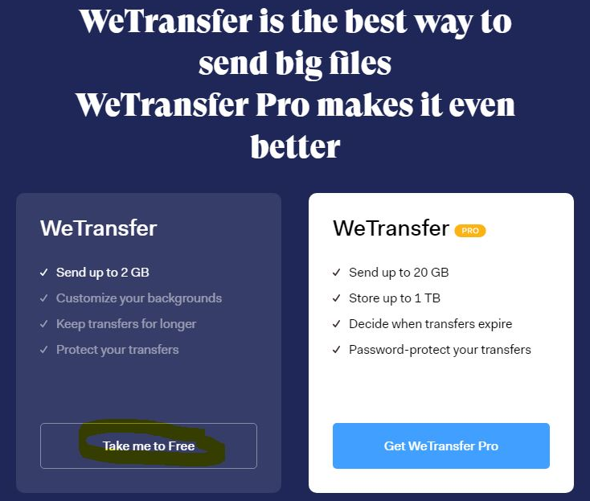

3. Odpre se nova stran, kamor naložite posnetek (sprva kliknete na »+«, nato se pojavi okno, kjer izberete posnetek, ki ga želite posredovati).

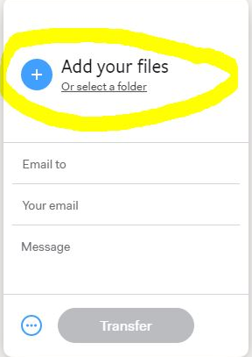

4. Vpišete potrebne podatke (sprva vpišete moj e-naslov, nato vaš, nato pa lahko dodate še sporočilo).
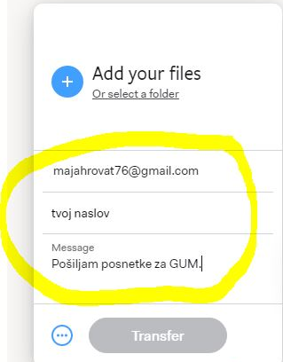

5. Na koncu kliknete še gumb »Transfer« in posnetek je poslan.

